构建立体化信息化社会治安防控体系

增强人民群众安全感和满意度的实践探索
陈治霖

内容摘要：如何科学构建立体化信息化社会治安防控体系，切实增强人民群众的安全感和满意度是党和国家各级政府及相关职能部门的一项关键任务。全国各地公安机关均在构建立体化、信息化社会治安防控体系方向进行积极探索和具体实践。2021年，“情指行”一体化机制应运而生，其作为整套防控体系中的大脑内核，完善了传统防控体系中的应急响应和联动机制，消除了各部门、警种之间信息闭塞，抱残守缺等陈年积弊。本文将结合本工作实际，具体就在“情指行”一体化警务机制下社会治安防控体系的优势以及本部门为创造“平安辖区”，切实增强人民群众安全感和满意度的实践探索进行阐述。
关键词：治安防控体系 立体化 信息化 情指行一体化 实践探索

任何一个国家的社会转型都必须面对丛生的社会矛盾，2004年轰动一时的“万州事件”，使得“群体性事件”这一概念开始引起社会各界的广泛关注和政府部门的重点关切。当下，群体性事件的发生原因不仅包含医患纠纷，贪污腐败，拖欠薪酬等一直以来的传统问题，还包含环境污染、拆迁补偿等当前形势下的新问题。不仅如此，典型群体性事件涉及区域广、影响范围大，既包括贵州瓮安事件、湖北石首事件等早年发生的群体性事件，也包括获嘉化工事件、常州毒地事件、平江火电厂事件等近年来出现的群体性事件，这对于正处于转型期的中国社会是一个重要启示，昭示着为顺应历史潮流，我国的社会治安防控体系的及时升级和改进，要积极从理论走向现实，从纸面落到实际。
一、社会治安防控体系建设的历史演进
回望历史，我国社会治安防控体系大致经历以下三个阶段。
第一阶段为萌芽期，即自改革开放始至20世纪90年代初。在改革开放初期，中央在相关文件中明确提出对社会治安要进行综合治理。[]伴随着社会犯罪形势日渐恶化，1983年中央实施了“严打”措施，有效遏制了违法犯罪的势头，随后，中央要求各级党政部门抓住“严打”后的有利战机，深入推进社会治安综合治理工作。[]1991年初，中共中央、国务院和全国人大颁布了《关于加强社会治安综合治理的决定》，对社会治安综合治理的主要任务、基本原则、工作措施以及建立地方各级综治机构进行了详细的规定。总之，在这一时期，虽然在中央下发的正式文件中未见社会治安防控体系字样，但其具体部署和相关决策已经蕴含了构建社会治安防控体系的精神思想，我们可将这一时期称为社会治安防控体系建设的萌芽时期。
第二阶段为提出期，即自20世纪90年代至21世纪初。1992年之后，随着我国市场经济体制逐步成型，社会转型也在同步加速推进，对于各种当时社会背景下促成的新型犯罪的治理亟待应对。这一时期，党和中央敏锐捕捉到了当时社会中存在的风险隐患，将社会治安综合治理转变成一种国家行动，有了具体的职责承担者和工作内容，“严打”称为社会治安综合治理的一个方面，与预防、教育、管理、建设和改造并举。各地公安机关开始了真正意义上的治安防控体系的研究和试点工作，并取得了丰硕的积极成果。
第三阶段为发展期，即自21世纪初至今。在21世纪初，中共中央和国务院正式出台了《关于进一步加强社会治安综合治理的意见》，提出各地要建立和完善社会治安防控体系。伴随着“漳州110”先进经验在全国各地逐步展开，各地先后形成了以110指挥中心为龙头，以社会面和干线公路巡逻为骨干，以省际和城市出入口、以及辖区内治安卡口为依托的阵地式社会治安防控体系。2009年，公安部提出要全面加强社区防控网、街面防控网、视频防控网、单位内部防控网、区域警务协作网和“虚拟社会”防控网等“六张网”建设，积极构建点、线、面相结合，人防、物防、技防相结合，打防和管控相结合，网上网下结合的社会治安防控网络。[]2015年，中央办公厅要求，要创新立体化社会治安防控体系，动员社会力量参与社会治安防控体系建设，全面推进平安中国建设，并对立体化社会治安防控体系进行了详尽的部署。由此，社会治安防控体系进入到国家和社会共建的阶段。2022年1月17日全国公安工作会议在京召开，会议要求“必须加快构建适应新发展阶段要求的现代警务体系，切实推动公安工作高质量发展”。当前，以单一的情报部门或者指挥部门为支撑的警务模式已难以满足实际工作的需要。推动现代警务机制改革必须要以全面深化公安警务改革为动力，以推动大数据警务为引擎，强力推进“情指行”一体化警务改革，构建以大数据、智能化应用为核心的新型警务运行机制，形成整体联动协同作战的优势局面，全面推进公安工作质量变革、效率变革、动力变革，为社会治理体系和治理能力现代化提供强大智力支持。为贯彻落实中央和公安部的改革精神，全国各地公安开始探索“情指行”一体化的工作模式，具体而言，是在“情报主导、扁平指挥、动态布警”条件下的“情报、指挥、行动”一体化的警务体系。在“情指行”一体化警务工作机制下，立体化、信息化社会治安防控体系趋于完善。综上，经过三十余年的发展，我国的社会治安防控体系从无到有，从单一的犯罪预防体系上升到国家的整体治安策略，逐步成为我国国家治理现代化的一项重要基础性工程。
- 立体化、信息化治安防控体系的概念剖析
我们不妨从实践化和结构化的角度理解立体化治安防控体系，在日常公安警务工作的具体实践中，立体化社会治安防控主要体现于防控主体和对象的多元化、功能的多样化以及措施的综合性、防控的全程性和适度性等方面。在主体方面，国家党政机关、公安等业务部门、社会群众力量共同构成防控主体。坚持了人民群众的主体地位，拓宽了群众参与治安防控体系建设的渠道。在防控对象上，应保持具体事情具体对待原则，区分不同行为对社会整体的危害程度，小到违背公序良俗，大到违法犯罪均要进行全面具体的防控。在功能和措施方面，现已完成了由被动防变为主动控的模式演变，以控制为主导，集成防范、建设、打击、教育和管理功能为一体，发挥防控主体范围广泛的优势，针对不同危害程度采取不同控制措施，发挥在政府领导下的公安业务警种与群防群治相结合作用，将法律控制、舆论牵制、打击震慑、心理控制等具体手段进行融合，以更好达到多元化防控的理想效果。
相对立体化，随着现代科技的逐步发展，我们更能轻易理解信息化治安防控体系的概念。随着网上现代警务综合系统的建成，围绕人员、物品、组织、地址、案事件的海量数据信息集成于各数据库。传统的治安防控手段已被现代化的人防、物防、技防手段逐步取代。可谓是“大数据的出现为危机或风险信息的全面掌握提供了充分的可能。通过收集、处理海量的数据信息，能提升危机决策者的认知与判断能力，并以过去根本不可能的方式作出决策。”[]根据国务院《促进大数据发展行动纲要》的要求，自2018年始，中央层面逐步实现了数据统一共享交换平台的全覆盖，实现金税、金关、金盾等十多个信息系统的数据共享和交换。对社会治安防控体系建设而言，要通过信息采集网、数据平台、数据云和公民信用根的建设实现信息资源共享，为治安防控体系的运行和发挥实际效能奠定坚实的信息基础。治安防控体系运行的过程中，顶层设计逐步趋于完善。从区域大警务的理念进一步出发，加强各地区、各部门之间的协作，解决了过去的联动协作只能依靠人与人间进行友邻协作的问题。不同省市也均建立了常态化的协作机制，加强警情通报和协防。使得各省市应对多省串联式群众性事件不再孤木难支，愈加密切地紧密联系起来。
- “情指行”一体化警务机制的概念理解及在现代治安防控体系中的意义
（一）“情指行”一体化警务机制的概念理解
为深刻理解“情指行”一体化警务机制的概念，我们必须着眼于我国的警务机制改革。从“情报主导警务”理念的提出到“情指行一体化”改革的逐步开展再到近年来“情指行”一体化的深入探索，我国的警务机制改革正在稳步推进。“情指行”分别对应着公安警务活动中的运行机制，即情报、指挥、行动。结合公安实践，上述这内容，贯穿了整套治安防控体系的始终。下面就本人理解，对具体对有关内容做出剖析。
1.对“情报”概念的理解及思考
首先，“情报”在“情指行”中居于首要地位。作为情报学的基本概念，“情报”是一种认识意义上的信息，只有那些特殊意义的信息才能成为情报[]。而在传统的理论研究中，对于“公安情报”的定义可以概括为内容说、资料说及需求说。对于内容说，认为公安情报是指公安机关通过各种途径获取的各类违法犯罪活动的重要情况、信息、线索，经过甄别、研判、加工、提炼，可供侦查办案、分析掌握敌情和治安动向的成果。对于资料说，认为公安情报是对维护国家安全和社会稳定具有参考价值的情况、消息和资料的统称。对于需求说，认为犯罪情报是指在打击犯罪和预防犯罪的领域里，供决策、部署和行动所必须的犯罪信息以及对其加工研究的成果[]。随着研究的不断深入，“情指行一体化”进程的加速推进，“情报”的内涵及外延发生了诸多变化。当前形势下，我们通常所说的大情报，是站在公安工作全局来讲的一个较为宽泛的概念，是以信息化应用为支撑，以数据资源整合为基础，以情报信息综合研判为主要内容，以“服务决策、引领实战、主动防控、精确打击、反哺基层”为目标的工作体系。它既与情报业务、信息化建设密切相关，也与许多公安业务、组织工作密切相关，是一项支撑性、基础性、综合性、专业性和实战性很强的工作。
在具体公安业务实践过程中，“情报”和“情报工作”常常难以区分。从静态的角度分析，公安情报是指对获取的信息进行加工处理后形成的认知产品[]，以进一步应用于公安实战，解决具体问题。而公安情报工作则是产生公安情报产品的所
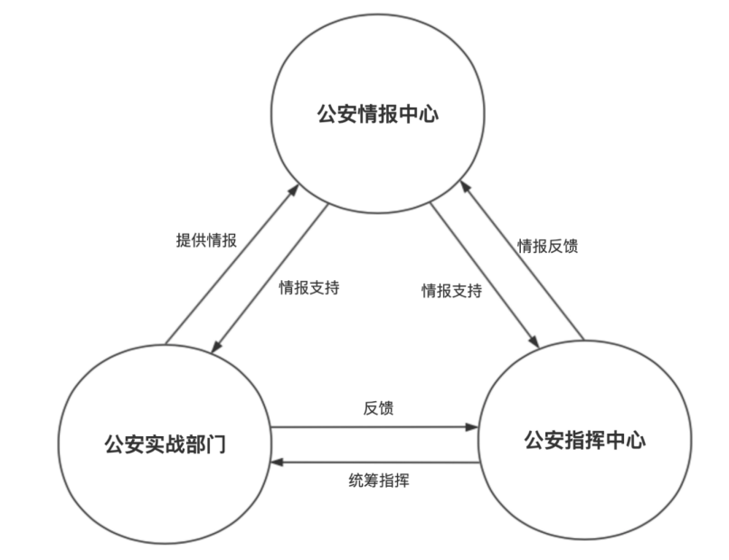
有行为过程[]。从认知产品的角度定义“情报”,“情指行一体化“则指的是一种新型警务运行模式，贯穿于我国公安工作的各项业务活动中。从实务工作的角度定义“情报”，“情指行一体化”应理解为以情报工作、指挥工作、具体警务行动及舆情管控的多元联动、四位一体为目标，实行“情报信息集中归口管理”、“构建跨部门、跨警种的情报池”等警务专业改革[]。
“情指行一体化”三大核心部门关系图
2.对“指挥”概念的理解及思考
传统意义上的“指挥”主要依靠指挥员的个人经验在三个层面进行，包括各专业警种内部或基层派出所的行动指挥、指挥中心统一发布警令、调度协调进行指挥、以及重特大情况局党委层面的综合指挥。由于传统警务模式下，情报工作与指挥工作配合度低，指挥决策时往往缺少实时、准确的情报信息作为支撑，指挥员只能依据为数不多的零散信息及自身经验进行大致判断，很有可能发生偏差，导致不可预测的严重后果。现代警务指挥要求“纵向到底，横向到边”。以县区级公安机关为例，横向要连接各直属单位、各专业警种；纵向要贯通省厅、市局、分局、派出所及巡逻警力五级立体化指挥体系。大数据时代的到来，使得构建以智能化信息技术为基础，人机交互、数据可视化等技术为依托的现代警务指挥模式成为可能。指挥部门不仅可以做到汇聚多方情报信息，指挥各警种协同联动，降低不当处置带来的失控风险，还可以通过数据挖掘与分析，及时预测重大案事件的发生可能。由此可见，现如今“指挥”的具体含义已经发生巨大变化。
3.对“行动”概念的理解及思考
所谓的“行动”，是指公安机关参与执勤、执法等公务活动中的诸多具体行为或是其行为过程，贯穿于公安工作的“打、防、管、控、服”全链条。“一切行动听指挥”很好地阐释了警务行动与指挥之间的关系。在具体的警务实战中，具体勤务主要关注的是速度、效果这两个方面的问题。速度指的是警方的响应时间及处置时间，最快响应、立即处置是实现公安机关精准打击和有效预防的重要因素。传统的警务行动由于没有科学、全面的情报系统以及高效、畅通的指挥体系作指导，通常采用人海战术或者延长工作时间来确保任务的完成，投入时间长、效果不明显是其显著的特征。现代警务要求科技强警、科技兴警，用科技手段提升警务效能，合成侦查模式、警务地理信息技术、多警种协同指挥等诸多新兴科学技术及理念都极大节约了警务行动的时间，提升了警务行动的具体效果。
4.对“一体化”概念的理解及思考
“一体”就意味着多个独立主体不再“各自为营”，而是成为一个整体，整体中的各部分有机关联、协同运行。在综合经济、军事等多个领域针对一体化的概念解释后，我们可以把“一体化”理解为多个原来相对独立的主权实体通过相互作用而逐步融合为一个有机整体的变化过程或状态。从协同论的角度分析，“一体化”与“协同效应”十分相似，指的是大量子系统在复杂开放系统中相互作用而产生的整体效果或集体效应[]。针对我国警务实战，“一体化”要求我们在适应新形势下的系统框架中，将警务运行全流程中的各要素、各环节有机串联起来，实现公安机关内部各组织“1+1>2”的整体效应。
（二）“情指行”一体化警务机制在现代治安防控体系中的意义
如今看来，实行“情指行一体化”是深化公安改革的必然选择，其中关键的一项就是要求深入推进警务实战化。具体来说，就是要建立系统的情报信息平台，高效的警务指挥机制，灵活的勤务运行模式 []。通过云平台、大数据等先进的科学技术手段，建立完善统一指挥、反应迅速、运转高效、合成作战的扁平化应急指挥处置体系[]。这也恰恰满足了立体化、信息化现代治安防控体系的全部基本要求。根据预防为主原则，“情指行一体化”实现了情报先导，信息先行的运行策略，有效掌握第一手信息资料，对于群体性事件的防范与处置工作、个人矛盾纠纷化解以及个人极端案事件的防范工作均有重大意义。
（一）切实提升群体性事件处置能力
群体性事件的发生原因非常复杂，包括社会心理、经济利益、政治文化、体制机制等诸多方面的因素，导致群体性事件的类型亦多种多样，涉及决策不当类、涉及征地拆迁类、涉及非正常死亡类、涉及执法不当类，纷繁复杂。不仅如此，在群体性事件的事态不断发展蔓延的过程中，存在着国内外敌对势力趁机介入并煽动的情形，若有关部门疏导或控制解决稍有不力，就有可能使事件由局部问题发展为整体问题，造成不可挽回的严重后果。因此，群体性事件的全处置流程与公安机关的“情报、指挥、行动”关系紧密，这一体系的建立与完善对于群体性事件的预警、处置、善后等流程都具有重要的指导意义。
例如，警力不足导致无法快速控制群体性事件事态发展一直是群体性事件处置的一大难题。在此形势下，建立情报信息更及时、指挥调度更合理，行动处置更迅速、舆情管控更高效的“情指行一体化”警务运行模式具有重要的现实意义，可以从提效增质的角度弥补这一不足。
不仅如此，群体性事件中的部分参与者往往前期存在社交软件、电话、短信等渠道的沟通，公安机关发挥“情报主导警务”的系统优势，从海量信息中挖掘出相关的情报线索，达到重大群体性事件预警与防控的目的。实现指挥调度扁平化，情报信息融合化，打击行动精准化，切实提高公安机关应对群体性事件的综合能力。
（二）有效增强个人矛盾纠纷化解以及个人极端案事件的防范工作效能
结合实际工作经验，个人矛盾纠纷可分为以下三个阶段，即矛盾潜伏期、事件突发期、风险扩散期。
首先， 矛盾潜伏期是普遍个人极端案事件的萌芽阶段，为个人极端案事件的发生提供基础条件。但此时尚未出现明显的事件征兆。是日常警务活动中最普遍出现，同时也是最容易被忽视的一个阶段。
在事件突发期，埋下的隐患被“引爆”，具体的冲突导致累积的个人矛盾纠纷事件演变成为直接的个人极端案事件，并对稳定的社会秩序造成直接的现实损害。在萌芽阶段所隐藏的风险因素在事件突发期全面爆发，不仅损害了社会利益，还会造成极端恶劣的社会影响。
在风险扩散期，由于管理控制环节存在漏洞与不足，没有将具体事件进行有效控制，导致事态发展蔓延，使得损害扩大化或造成二次损害。加之当今处于信息快速传播的互联网社会，新媒体为社会风险跨领域、跨时空、跨边界拓展提供了可能性及途径[]，是社会风险放大的新型场域[]，信息传播变异使得部分失实信息大范围扩散，事件的社会风险被显著放大。
“情指行”一体化警务机制可以有效在上述三个阶段发挥主观能动性。在矛盾潜伏期内，依托各社区警务工作人员排查结果回传数据，综合情报部门实时收集和分析与风险因素相关的情报信息，预测个人极端案事件发生的可能性，指挥、行动、舆情管控等部门随时保持着对事态发展的严密关注。在事件突发期内，公安机关的应对重心也由全面的监测预警迅速转变为全面控制事态的发展，积极应对事件发展过程中可能发生的各种突发情况。情报指挥部门应下达具体指令，各专业警种行动部门快速响应，第一时间做好处置工作。在风险扩散期内，公安机关及有关部门可马上调整应对方案，在二次评估预警的基础上，坚持“情指融合、指勤一体、情舆并重”的指导思想，采取防止事态进一步恶化的有效管理控制手段。
- 为创建“平安辖区”，切实增强人民群众安全感和满意度的实践探索
（一）铁西辖区基本情况
铁岭市公安局铁西分局成立于 2004年3月，现有民警71名，下设刑侦大队、治安大队、巡防大队、社区大队、情报大队（内设）、政工纪检监察室、勤务指挥综合室以及8个警务室。辖区面积11平方公里，实有人口6万多人，其中常住人口3万人、暂住人口1.7万人、寄住人口1万多人。辖区内有居然之家、银泰房地产2家大规模企业，大、中型企业35家；学校4所、商业网点1493家、出租房屋2310处。近年来，按照铁岭市委市政府的整体规划，铁西辖区逐步建成了银泰活力城、铭世首府、居然馨苑等13个居住密度较大的居民居住区，并形成了以绿洲新沅早市、铁西百货、居然之家为核心的民生商业圈。伴随着社会发展，铁西辖区改制企业、动迁平房、下岗职工、流动人口逐渐增多，出现了木材市场、北窑动迁等重点群体4个，社会治安形势较为复杂。
（二）积极探索的有效举措
为进一步创建“平安辖区”，构建立体化、信息化社会治安防控体系、营造优质营商环境，切实增强人民群众安全感和满意度铁岭市公安局铁西分局主动作为，积极采取多项有效举措。
1.以优化营商环境为着眼点，创新“办事方便”新举措,深入推进“1+4+N”工作模式。
按照省委张国清书记“办事方便、法治良好、成本竞争力强、生态宜居”的总体要求，我局立足辖区实际，推广实施“1+4+N”、“合署办公”的工作模式，切实破解群众“多次跑”“两头跑”的办事难题。
所谓“1+4+N”工作模式即依托社区警务室，将办理户政、车驾管、出入境、治安等高频事项，下放至警务室。依托社区警务室，实现户政、车驾管、出入境、治安业务的通管通办。2020年9月，在社区支队的指导下，我局以惠安警务室为试点率先推行“1+4+N”工作模式，将群众最关注的户政类和车驾管类公安业务延伸到社区警务室，取得了良好效果。在此基础上，为解决群众“上班时间没空办事，休息时间没处办事”的难题，我局又推行了全天候便民服务，按照不同需求，采取上门服务、延时服务和预约服务，确保服务不打烊。鉴于惠安警务室的成功经验，我局又在分局对政务大厅和居然警务室推广了此模式。2021年6月，经与选矿药剂企业多次交流商讨，顺利将振兴警务室升级为铁西辖区第一家警企共建警务室，同时也融入了“1+4+N”社区警务模式。接下来的2021年中至2022年年初，我局依照在惠安警务室取得的先进经验继续升级阳光园警务室和绿洲警务室，均取得良好效果。此举，有效提升了辖区群众的办事效率，切实增强了人民群众对公安机关工作的满意度。
2.以进一步构建立体化、信息化社会治安防控体系为目标，扎实推进“情指行”一体化警务机制
为进一步切实增进人民群众对公安机关满意度，以出现警情后“警灯快闪、警笛快响、警服快现”为要求，我局围绕进一步构建立体化、信息化社会治安防控体系的总体目标，扎实推进“情指行”一体化警务机制。
在2022年初，铁西分局内部召开“情指行”一体化警务机制推进融合会，各队在会议上结合本队工作实际，分别提出本队工作需求和具体建议。在会后，为进一步发挥“情指行”一体化警务机制优势作用，分局勤务指挥室对各队室提出建议要求进行分类，并逐项进行工作改进。首先，在勤务指挥室增设指挥、法制监察等坐席。勤务指挥室设立专职指挥长和值班指挥长。对110手台进行全天候值守。发生警情后第一时间对警情处置工作进行调度。法制监察等t坐席同步响应，为各处警、办案单元提供及时的后台支撑和保障。更好地完善了处警组、巡逻组、办案组民警的警情处置及案件侦办工作。

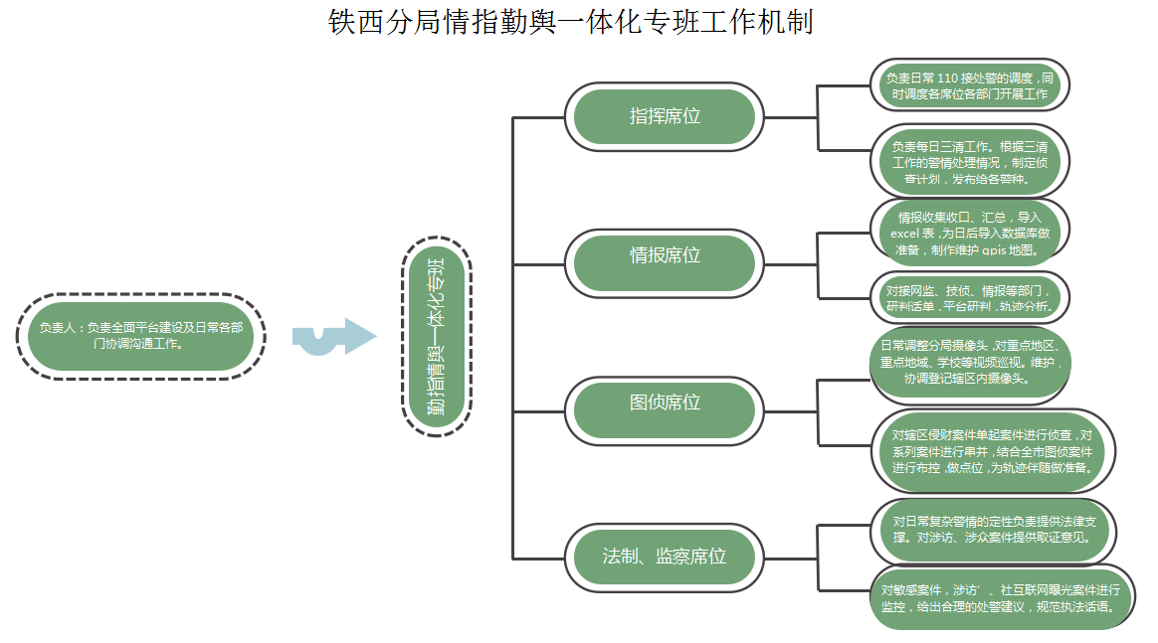
2022年5月14日晚21时许，铁西分局接到辖区居民张某报警称，其在辽宁省铁岭市银州区居然之家十字路口被一名陌生醉酒男子持酒瓶殴打致头部受伤，后嫌疑人骑乘电动车逃逸。在接到警情后，分局“情指行”一体化警务机制立即响应。在值班指挥长调度下，立即对案发现场周边路口监控视频进行调取，依据处警组现场反馈嫌疑人体貌特征及衣着特点，5分钟内便完成嫌疑人图像锁定。值班指挥长立即指令处警组配合进行民用监控视频调取补充公安视频探头盲区；巡逻组带伤者及时去往医院救治。案发后半小时，分局已确认嫌疑人全部行动路线及疑似藏身区域。情报大队同步根据视频捕捉到的嫌疑人人像资料，依托图像技术对其身份信息开展研判工作。案发后45分钟，分局便已掌握嫌疑人全部身份信息。各席位完成信息上报后，值班指挥长对值班刑侦、治安民警迅速下达抓捕指令。案发后55分钟，嫌疑人在家中被分局民警成功抓获，该警情得以快速高效处置。
夏季治安打击整治百日行动开展以来，铁西分局依托现行“情指行”一体化警务机制，重拳打击违法犯罪，大力整治社会治安问题，从速侦破民生小案，有效震慑违法犯罪分子嚣张气焰，切实净化了社会治安环境。
2022年7月13日至7月25日，12天内分局陆续接到4起辖区居民报警，均为居民电动车夜间失窃警情。勤务指挥室结合每起盗窃作案手段、时段、作案目标择取特点、体态步态特点等信息判断多起电动车失窃警情为一起系列盗窃案件。通过每日局内日调度的方式，组织刑侦民警、治安民警等召开了2次案件分析会。会上指挥室做出各项任务指令部署，各部门汇报阶段性工作进展情况，交流案件线索发现、提出下步工作意见等。在统筹指挥调度、各部门紧密配合下，分局于9月1日凌晨顺利将长期流窜多地的犯罪嫌疑人成功抓获。经讯问，其对自己全市范围内盗窃10辆电动车的违法犯罪行为供认不讳。
3.大力推动分局与街道、社区深度融合进度，反哺立体化、信息化社会治安防控体系实战应用效能。
为广泛掌握群众之所想，精准解决群众之所忧，铁西分局积极推进与铁西街道及下属8个社区高度融合进程，真正实现信息共享、事件互通、难题共解的利好局面。无形之间将街道、社区部门的工作者、网格员、志愿者全部转化成为我局了解群众思想、掌握群众动态、获取群众诉求、解决群众问题的触角和前端；有效弥补我局基层警力不足，群众信息断层，线索收集阻滞的弊端问题；切实增强了我局针对个人矛盾纠纷化解以及个人极端案事件的防范力度，群体性事件处置及网上舆情导控能力。
依靠铁西分局与铁西街道高度融合，分局在矛盾纠纷排查处置工作中做出重大改进。此前，单一由社区民警走访排查了解群众间矛盾纠纷用时长，效率低，成效差。对此，我局依托“情指行”一体化警务机制，开源矛盾纠纷信息获取方式，从单一走访变为警情转递、民警走访、网格员反映、群众举报相结合的工作模式。勤务指挥室统筹全局，对多渠道收集的矛盾纠纷进行统一分类汇总；情报大队及时对矛盾双方信息开展研判工作；指挥室依据研判信息精准投放社区大队各警务室。同时，指挥室还负责对涉纠纷双方后续电话回访，以此形成工作闭环。该项工作现已取得了一定进展，年内截至目前，经由勤务指挥室月均转递社区大队矛盾纠纷79.2件，月平均化解率为99.7%。依据近三月数据分析，铁西分局已深度解决家暴问题15件，情感纠纷27件，邻里纠纷154件，土地纠纷17件。
2022年8月10日，分局接到社区网格员提供线索，铁西辖区内某小区高层居民因楼下药房占用居民停车位问题、噪音扰民问题与药房发生纠纷，存在几十人参与堵路的方式进行维权的涉稳风险。部分欲参与人员已采取在抖音、快手等网上自媒体平台发布短视频的方式进行发声。
勤务指挥室在接到线索后立即上报局领导，同时启动“情指行”一体化警务机制。分局主管领导立即到达现场了解纠纷情况，并协调有关部门从速妥善解决。情报大队依托网上舆情监测平台，对网络上发声群体身份信息进行集中研判，对网上信息真实性进行进一步甄别，对违法发布虚假信息人员身份信息进行落地核查，指导治安民警严厉打击。
4.依托现行“情指行”一体化警务机制，灵活应用警务地理信息技术，科学勤务、动态布警，平时强化社会治理，战时提升勤务效率。
为进一步构建立体化、信息化社会治安防控体系，铁西分局各警种全部参战，收集重点行业的要素信息，确保各项要素应采尽采。规范加强新业态安全监管。在常态化工作中，分局通过在GPIS警用地图，结合日常警情、案件，有的放矢标注重点区域，有针对性进行巡逻防控，有力保障辖区内治安稳定。
2022年8月23日，新冠疫情席卷铁岭市银州区，为进一步阻止疫情传播，铁岭市委市政府决定对银州区进行静态封控。面对警力少、任务重的现实问题，分局情指部门依托警务地理信息技术，根据辖区内2条主干道、37条岔路辅路、107个居民小区的自然情况、人口情况设置了48个执勤点，3处道路堵控卡口，5条动态巡逻路线，均在GPIS警用地图上进行了详细标注，各执勤警力按照图上位置及指挥室下达的具体任务开展执勤工作，在勤务期间，指挥室实施扁平化调度指挥，值班指挥长24小时在岗在位，结合视频巡查，灵活调度5个动态巡逻组进行动态巡逻工作。此举，在有效缓解了执勤点民警执勤压力的同时提升了警力支援的及时性和有效性。自8月23日始至9月9日封控结束，指挥室累计精准调度警力处置警情117起，处置突发事件159件，向居民提供救助服务210次。
在接下来的警务工作中，铁西分局将全力聚焦党的二十大安保维稳主线，围绕关键活动节点，全力打好安保维稳“三大会战”中的最后一场，严格落实“一人一策”制度，以防范政治安全风险为重点，坚决捍卫政治安全；主动化解各类矛盾纠纷、突出涉稳风险、经济金融风险、公安信访突出问题为重点，全力维护社会安定，坚决守住暴恐案事件、重大群体性事件、重大公共安全事件和个人极端暴力案事件“四个零发生”的底线，为党的二十大顺利召开保驾护航。

陈治霖：辽宁省铁岭市公安局铁西分局一级警员。
参考文献 [?] 1982年，中共中央先后出台了《全国政法工作会议纪要》和《关于加强政法工作的指示》
[?] 1983年，中共中央先后出台了《关于严惩严重危害社会治安的犯罪分子的决定》、《严厉打击形势犯罪活动，实现社会治安根本好转<宣传提纲>通知》、《关于抓紧打击刑事犯罪的有利时机，推动社会风气进一步好转的通知》等文件。
[?] 周正.社会治安防控体系建设初探——以社会管理创新为视角[J].公安研究，2013，（5）：29.
[?] 刘润生.大数据对政府的大影响[N].学习时报，2012-12-26
[?] 钟义信.信息科学原理[M].北京:北京邮电大学出版社,2002:59,50-51,51.
[?] 唐超,韩国柱,王延飞.聚焦不确定性的中国公安情报理论探索研究[J/OL].情报理论与实践:1-9[2021-08-29].http://kns.cnki.net/kcms/detail/11.1762.G3.20210806.1640.002.html.
[?] 蒋东龙.论新时代的情报转型[J].情报杂志,2019,38(12):54-59+125.
[?] 王寅谊.公安机关情指行一体化及其机制建设的理论思考[J].公安学刊(浙江警察学院学报),2020,{4}(05):112-118.
[?] 吴绍忠.公安情报整合共享中的利益格局及破解之道[J].北京警察学院学报,2015(04):64-68.
[?] 何思源,刘越男.科学数据和科研档案的管理协同：框架和路径[J].档案学通讯,2021,{4}(01):49-57.
[?] 冯卓.新形势下公安机关情报指挥一体化的探索实践与完善策略[J].情报探索,2019(07):59-63.
[?] 叶氢.“平安建设”警务战略展望[J].政法学刊,2018,35(02):111-117.
[?] 刘丹凌.论新媒体的风险放大机制与应对策略[J].中州学刊,2010(02):253-257.
[?] 蒋晓丽,邹霞.新媒体:社会风险放大的新型场域——基于技术与文化的视角[J].上海行政学院学报,2015,16(03):88-95.

